Комплект оценочных материалов по дисциплине
«Инновационные технологии сварочного производства»

Задания закрытого типа

Задания закрытого типа на выбор правильного ответа

1. Выберите один правильный ответ
Какое из условий сварки позволяет добиться наилучшего качество шва?
A) Использование холодного метода сварки
Б) Вакуумная сварка
В) Сварка полуавтоматом
Г) Увеличение скорости сварки
Правильный ответ: Б
Компетенции (индикаторы) ПК-1 (ПК-1.2)

2. Выберите один правильный ответ
Какой метод сварки называют гипербарическим?
А) Сварка под водой
Б) Термитная сварка
В) Ультразвуковая сварка
Г) Всё вышеперечисленное
Правильный ответ: А
Компетенции (индикаторы): ПК-1 (ПК-1.2)

3. Выберите один правильный ответ
Что такое термитная сварка?
А) Способ сварки, при котором используется покрытые электроды
Б) Способ сварки, при котором используется флюс
В) Способ сварки, при котором используется термоэлектронная эмиссия
Г) Способ сварки, при котором используется термит
Правильный ответ: Г
Компетенции (индикаторы): ПК-1 (ПК-1.2)

4. Выберите один правильный ответ
Что такое сварка взрывом?
- метод сварки на основе использования энергии тепла
- метод сварки на основе использования энергии звука
- метод сварки на основе использования энергии взрыва
- метод сварки на основе использования энергии химических реакций
Правильный ответ: В
Компетенции (индикаторы): ПК-1 (ПК-1.2)

5. Выберите один правильный ответ
Какой принцип действия диффузионная сварки?
- Принцип основан на расплавлении и пластической деформации микро выступов на поверхностях соединяемых деталей за счёт нагрева
- Принцип основан на расплавлении и пластической деформации микровыступов на поверхностях соединяемых деталей за счёт приложения давления
- принцип основан на расплавлении и пластической деформации микро выступов на поверхностях соединяемых деталей за счёт нагрева и приложения давления
- принцип основан на пластической деформации микровыступов на поверхностях соединяемых деталей за счёт нагрева и приложения давления
Правильный ответ: В
Компетенции (индикаторы): ПК-1 (ПК-1.2)

6. Выберите один правильный ответ
За счет чего происходит защита сварочной ванны от воздействия атмосферы воздуха при ручной дуговой сварке?
А) За счет источника питания;
Б) За счет электродного металла;
В) За счет флюса;
Г) За счет обмазки электрода.
Правильный ответ: Г
Компетенции (индикаторы): ПК-1 (ПК-1.2)

Задания закрытого типа на установление соответствия
1. Установите соответствие между позициями на схеме и их названием:
Название | Позиции
- Детонатор | 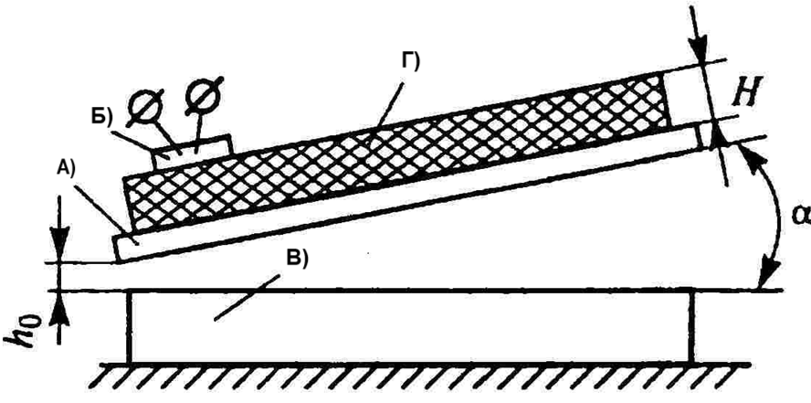
- Взрывчатое вещество
- Привариваемая пластина
- Основа
Правильный ответ: 1-Б, 2-Г, 3-А, 4-В

Компетенции (индикаторы): ПК-1 (ПК-1.2)
2. Установите соответствие между позициями на схеме и их названием:
Названия | Позиции
- Разъемная огнеупорная форма | 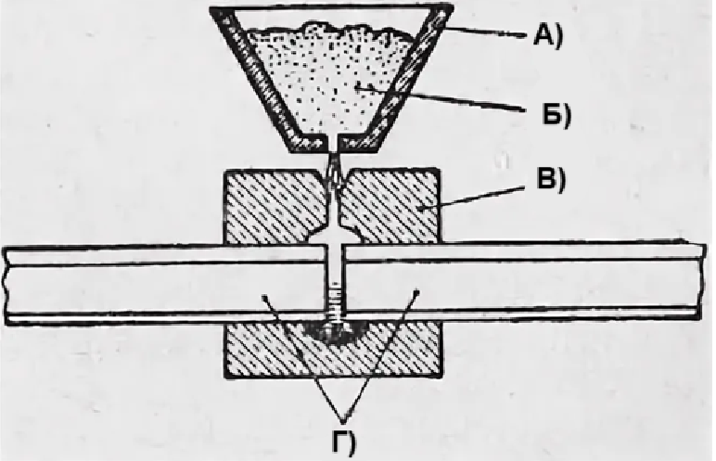
- Термитная смесь
- Свариваемые элементы
- Тигель
Правильный ответ: 1-В, 2-Б, 3-Г, 4-А

Компетенции (индикаторы): ПК-1 (ПК-1.2)

3. Установите соответствие между позициями на схеме и их названием:
Названия | Позиции
- Опора | 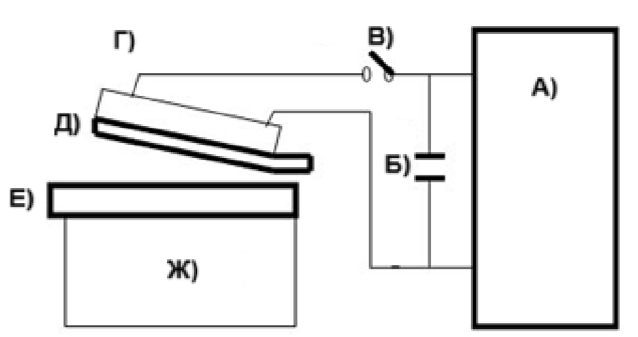
- Коммутирующее устройство
- Индуктор
- Конденсатор
- Зарядное устройство
- Свариваемые детали
Правильный ответ: 1-Ж, 2-В, 3-Г, 4-Б, 5-А, 6 -Д, Е

Компетенции (индикаторы): ПК-1 (ПК-1.2)

4. Установите соответствие между позицией на схеме и её названием:
Название | Позиции
- Питание установки | 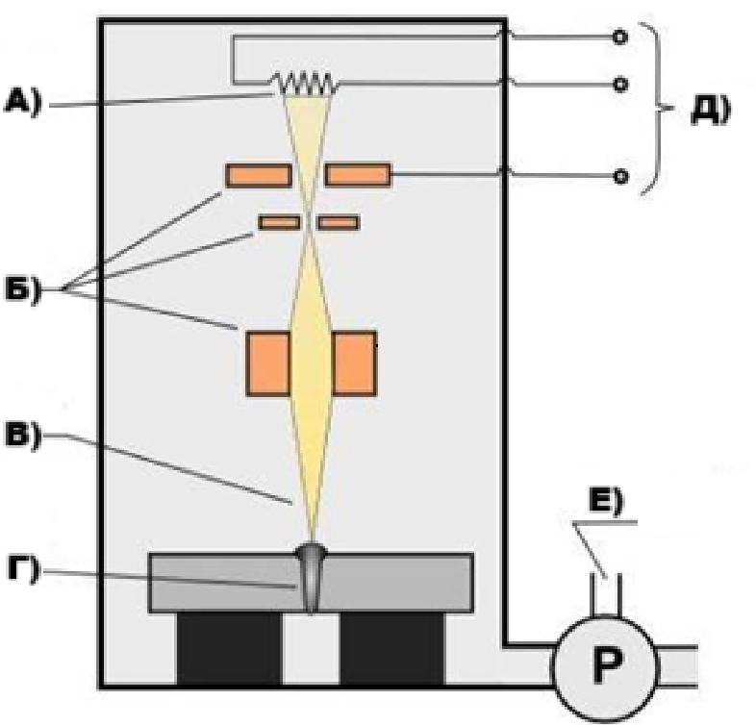
- Вакуумный насос
- Нить накала
- Электромагнитные линзы
- Сварочная ванна
- Электронный луч
Правильный ответ: 1-Д, 2-Е, 3-А, 4-Б, 5-Г, 6-В
Компетенции (индикаторы): ПК-1 (ПК-1.2)

Задания закрытого типа на установление правильной последовательности

1. Установите правильную последовательность подготовительных операций перед термитной сваркой рельсов:

А) Установка литейной формы

Б) Создание обратного прогиба

В) Установка литникового мостика

Г) Очистка торцов рельсов

Д) Уплотнение места контакта литейной формы с рельсом

Е) Выправление концов рельсов в горизонтальных плоскостях

Ж) Установка подготовленного тигеля
Правильный ответ: Г, Е, Б, А, В, Д, Ж
Компетенции (индикаторы): ПК-1 (ПК-1.2)

2. Установите правильную последовательность магнито-импульсной сварки:

А) Установка деталей под углом друг к другу

Б) Разрядка конденсаторов

В) Установка индуктора на поверхности заготовки, противоположной свариваемой

Г) Подготовка поверхностей

Д) Образование сварного соединения

Е) Закрепление деталей

Ж) Взаимодействие тока индуктора с индуцированным током в заготовке

З) Возникновение сильного магнитного поля

Правильный ответ: Г, А, В, Е, Б, З, Ж, Д
Компетенции (индикаторы): ПК-1 (ПК-1.2)

3. Установите правильную работы на вакуумной установке для диффузионной сварки:

А) Вакуумирование камеры

Б) Сборка рабочего элемента штампа под сварку и установка в камеру вакуумной установки

В) Охлаждение рабочего элемента штампа до температуры закалки основания

Г) Протирка свариваемых поверхностей вставки, основания и компенсаторной прокладки

Д) Нагрев зоны сварки рабочего элемента штампа до температуры сварки

Е) Выдержка рабочего элемента штампа при температуре сварки и рабочем давлении

Ж) Увеличение сжимающего усилия до рабочего значения

З) Извлечение рабочего элемента из камеры и охлаждение на воздухе до комнатной температуры

И) Напуск воздуха в камеру и снятие сжимающего усилия

К) Предварительное сжатие рабочего элемента штампа

Правильный ответ: Г, Б, К, А, Д, Ж, Е, В, И, К
Компетенции (индикаторы): ПК-1 (ПК-1.2)

4. Установите правильную последовательность сварки взрывом:

А) Сварка деталей

Б) Расположение взрывчатого вещества на одну из поверхностей деталей

В) Охлаждение и обработка

Г) Сближение деталей

Д) Подготовка поверхности

Ж) Воспламенение или активация взрывчатого вещества

Правильный ответ: Д, Б, Г, Ж, А, В.
Компетенции (индикаторы): ПК-1 (ПК-1.2)

Задания открытого типа

Задания открытого типа на дополнение

1. Напишите пропущенное слово

Сварка трением – разновидность сварки давлением, при которой нагрев осуществляется трением, вызванным __________одной из соединяемых частей свариваемого изделия.

Правильный ответ: вращением

Компетенции (индикаторы): ПК-1 (ПК-1.2)

2. Напишите пропущенное слово

Плазмотрон прямого действия – это устройство, в котором плазменная дуга возбуждается между вмонтированным в газовую камеру стержневым вольфрамовым электродом и ________________.

Правильный ответ: свариваемым изделием

Компетенции (индикаторы): ПК-1 (ПК-1.2)

3. Напишите пропущенное слово

Плазмотрон косвенного действия – это тип плазмотронов, в которых дуга возникает между электродом и _________ , а газ, проходящий через столб дуги, выходит в форме плазменной струи.

Правильный ответ: соплом

Компетенции (индикаторы): ПК-1 (ПК-1.2)

4. Напишите пропущенное слово

Принцип работы лазерной сварки заключается в том, что лазерное излучение направляется в фокусирующую систему, где фокусируется в пучок меньшего ______и попадает на свариваемые детали

Правильный ответ: сечения

Компетенции (индикаторы): ПК-1 (ПК-1.2)

5. Напишите пропущенное слово
Плазменное нанесение – процесс нанесения покрытия на поверхность изделия с помощью_________________.
Правильный ответ: плазменной струи
Компетенции (индикаторы): ПК-1 (ПК-1.2)

Задания открытого типа с кратким свободным ответом

1. Дайте ответ на вопрос.

Как называется метод, при котором для изоляции зоны напыления от воздуха используют местные камеры или кольцевую газовую защиту с дополнительными сопловыми устройствами?

Правильный ответ: Плазменное напыление с местной защитой

Компетенции (индикаторы): ПК-1 (ПК-1.2)

2. Дайте ответ на вопрос.

Назовите параметры режимов термитной сварки.

Правильный ответ: температура реакции, скорость плавления, среднее время реакции, положение шва при сварке, время предварительного нагрева, время кристаллизации металла сварного шва

Компетенции (индикаторы): ПК-1 (ПК-1.2)

3. Дайте ответ.

Назовите явление, при котором при изменении состояния намагниченности тела его объём и линейные размеры изменяются.

Правильный ответ: Магнитострикционный эффект

Компетенции (индикаторы): ПК-1 (ПК-1.2)

4. Дайте ответ на вопрос.

При каком способе сварки можно получить «кинжальное» проплавления деталей?

Правильный ответ: при лазерной сварке.

Компетенции (индикаторы): ПК-1 (ПК-1.2)

Задания открытого типа с развернутым ответом

1. Опишите различие плазмотронов косвенного и прямого действия.

Время выполнения – 10 мин.

Ожидаемый результат: В плазмотронах прямого действия электрическая дуга возникает между электродом и изделием, и струя плазмы совпадает с направлением электрической дуги.

В плазмотронах косвенного действия дуга возникает между электродом и соплом, а газ, который проходит через столб дуги, выходит в форме плазменной струи

Критерий оценивания: наличие в ответе особенности возникновения электрической дуги в плазмотроне косвенного и прямого действия.

Компетенции (индикаторы): ПК-1 (ПК-1.2)

2. Назначение вакуума при ЭЛС и что такое занижение шва.

Время выполнения – 10 мин.

Ожидаемый результат: Вакуум при ЭЛС необходим и используется для обеспечения работы электроннолучевой пушки от высоковольтных пробоев, и защиты жидкого металла шва от контакта с воздухом и окисления. Занижение шва – это явление свойственно ЭЛС, так как сварка сквозным проплавлением с формированием проплава с внешней стороны формирует занижение и чем больше проплав, тем больше занижение, поэтому величина тока луча и, следовательно, величина тепловложения контролируется током коллектора.

Критерий оценивания: наличие в ответе определения «Занижение шва», назначения вакуума такие как: защита от высоковольтных пробоев и защита сварного шва от воздействия окружающего воздуха

Компетенции (индикаторы): ПК-1 (ПК-1.2)

3. Особенности и технология подводной резки металла.

Время выполнения – 20 мин.

Ожидаемый результат:

Особенности подводной резки металла:

Разрезаемый материал находится под водой и охлаждается, что мешает его достаточному прогреву.

Ограниченная видимость также усложняет процесс работы.

Для подогрева металла под водой пламя должно быть мощнее в 10-15 раз, чем при аналогичных работах на воздухе.

Общим моментом при всех видах резки служит наличие газового пузыря. Он может создаваться как искусственно, так и естественно в процессе резки. Газовый пузырь позволяет обеспечить процесс резки, оттесняя воду от пламени и отрабатываемого участка металла.

Виды подводной резки:

Кислородная резка. Нагрев металлоконструкций происходит путём формирования газового пузыря. Он вытесняет воду, защищая от неё как непосредственное пламя, так и обрабатываемый участок материала. Чаще всего применяют кислород, также могут использовать азот, углекислый газ и другие составы.

Дуговая резка. Подводные работы с применением такой технологии можно проводить двумя способами. В первом случае электроды применяются для прожигания отдельных отверстий. После удаления между ними перемычек образуется сплошной и ровный рез. Во втором случае электроды перемещают от края конструкции непрерывно.

Электрокислородная резка. С одной стороны, применяется подогревающая дуга, которая разжигается между полым электродом и обрабатываемым участком, с другой – происходит сжигание кислорода, который поступает через полость электрода. Благодаря специальной конструкции держателя обеспечивается электрический контакт с электродом и одновременная подача кислорода.

Критерий оценивания: наличие в ответе особенностей технологии и видов резки под водой таких как: кислородная резка, дуговая резка и электрокислородная резка.

Компетенции (индикаторы): ПК-1 (ПК-1.2)

4. Магнитно-импульсная сварка. Суть процесса и достоинства технологии?

Время выполнения – 20 мин.

Ожидаемый результат:

Магнитно-импульсная сварка – технология соединения разнородных материалов, которая основана на высокоскоростном соударении пластин.

Суть процесса: электромагнитное поле ускоряет заготовки до высоких скоростей, достигающих сотен метров в секунду. Время контакта материалов при этом составляет лишь микросекунды. Такой подход предотвращает образование хрупких химических соединений и способствует формированию прочного и долговечного сварного шва.

Некоторые преимущества магнитно-импульсной сварки:

не требует использования опасных химических веществ или больших пространств;

безопасна и экологически чиста;

подходит для соединения материалов с различными физико-химическими свойствами;

может применяться в различных отраслях, включая автомобилестроение, электронику и приборостроение.

Один из примеров использования: соединение алюминия и стали с помощью магнитно-импульсной сварки.

Однако у технологии есть и недостатки: магнитно-импульсную сварку нельзя применять для получения соединений большой площади.

Критерий оценивания: наличие в ответе определения «Магнитоимпульсная сварка», сути технологии магнитно-импульсной сварки и достоинств технологии.

Компетенции (индикаторы): ПК-1 (ПК-1.2)

5. Достоинства и недостатки сварки в камерах с контролируемой атмосферой.

Время выполнения – 15 мин.

Ожидаемый результат:

Достоинства сварки в камерах с контролируемой атмосферой:

Эффективная защита металла шва и зоны термического влияния. Свариваемый металл изолируется от веществ, которые содержатся в атмосферном воздухе – кислорода, азота, водорода, углерода

Возможность работы с некоторыми тугоплавкими металлами, такими как титан, цирконий, вольфрам, тантал

Возможность визуального контроля процесса благодаря прозрачному колпаку камеры. Сварщик видит чёткую картинку, может выполнять сложную ручную работу

Ремонтопригодность, лёгкость замены повреждённых панелей, возможность модернизации и дооснащения опциями

Некоторые недостатки:

Изменение состава атмосферы в камере с течением времени. Это происходит из-за десорбции и диффузии газов и паров с внутренних поверхностей, а также в результате переплава основного и присадочного материалов в процессе сварки

Образование оксидов, нитридов и других веществ. Это связано с присутствием вредных примесей в инертных газах и наличием окисленных поверхностных слоёв на кромках металла и сварочной проволоки. Такие вещества ухудшают физико-механические свойства сварных соединений из высокоактивных металлов

Критерий оценивания: наличие в ответе достоинств и недостатков, таких как: эффективная защита металла шва, ремонтопригодность, изменение состава атмосферы со временем и т. п.

Компетенции (индикаторы): ПК-1 (ПК-1.2)

